Дата проведения:
Тема урока: Низкогорный области Казахстана.
Цель обучения ( когнитивная): познакомиться с низкими горами в Казахстане.
Цель личностного развтия обучаемых : способствовать организации совместной деятельности через развитие проблемного вопроса.
Ожидаемый результат: А.Ученик знает низкогорные области, умеют работать с текстом и сотрудничать в группе и в паре; учатся оценивать свою деятельность на уроке.
В.Ученик понимает особенности низкогорных областей, оценивает свою работу, строит продуктивный диалог.
С.Ученик показывает номенклатуру на карте, четко формулирует мысли, предлагает идеи построения творческого урока, организует работу в группе.

Время | Этапы  урока | Задачи | Деятельность учителя | Деятельность ученика | Организационные формы | Оценивание | Используемые модули
2 мин | Организационный момент. | Эмоциональный, положительный настрой на урок.  Организация работы в группах. | Ситуация успеха(соберемся в круг желают всем радости и успеха) | Учащиеся формируют группы, рассаживаются. | индивидуальное обучение |  | Использование новых технологий (ИКТ).  Оценивание для обучения
7 мин | Подготовка к изучению нового материал | Развитие одаренных и талантливых детей. | Географический диктант  ( самооценивание по ключу, выявление ошибок ) Просматривание презентации по дом заданию.  Видео ролик о горах Казахстана.  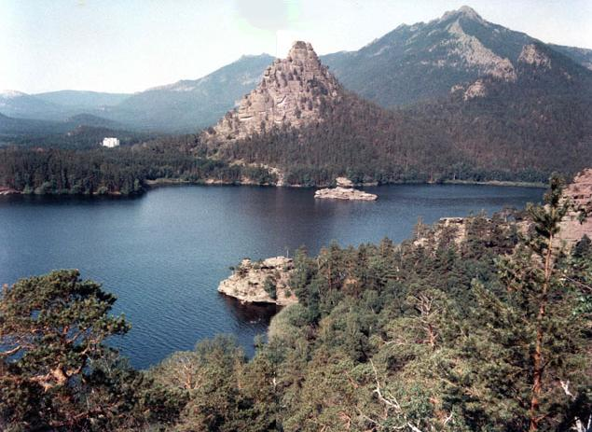  Деление на группы по цветам.  Метод « Ярмарка». | Выход на новую тему постановка целей урока учащимися .  Что вы видели?  Чем отличаются одни горы от других?  Образуются 3 группы. | Парная работа  Групповая работа | Формативное оценивание. | Обучение критическому мышлению  Обучение талантливых и одаренных учеников.  Оценивание для обучению ИКТ
10мин | Стадия вызова | Организация познавательной деятельности учащихся  Постановка учеником собственных целей обучения. | Раздает конверты группам.  1 группа «Сарыарка»  2 группа « Казахский мелкосопочник  3 группа Характеристика Мугоджары  . | Высказывают мысли, и приводит примеры Тему урока  (записывают в тетради)  Работа группах  Защита кластера. | Парная работа  Групповая работа  Работа с ИКТ |  | Диалоговое обучение (исследовательская беседа). Критическое мышление (мозговой штурм). Обучение талантливых и одаренных. Уи Л
20 мин | Усвоение новых знаний, осмысление. | Дать конкретное представление об изучаемых понятиях, обсуждение результатов работы групп. | Физминутка  Стратегия  Одна звезда 2 пожелания  Работа с картой | Группа записывает свои пожелания и предложения и навешивают на кластер.  Заполнение на карте горы Казахстана. | Групповое,  индивидуальное обучение | Формативное оценивания (метод Большого пальца) | Критическое мышление  Новые подходы в обучении: Диалоговое обучение,  Обучение талантливых и одарённых  Оценивание для обучения  Лидерство.
3мин | Рефлексия | Подведение итогов, анализ интерпретация изученной информации. | Стратегия «Горячий стул» .Стратегия заполни табличку насколько понял материал или же нет | Ученики быстро отвечают на вопросы по теме. | Индивидуальное обучение | Формативное и суммативное оценивание. | Критическое мышление
3 мин | Домашнее задание | Обеспечение понимания цели, содержания и способов выполнения домашнего задания. | Составить по пройденной теме вопросы толстого и тонкого порядка. | Дети записывают домашнее задание в дневники. | Индивидуальное обучение |  | Обучение талантливых и одарённых.  .

